Белорусско-Российский университет принял участие в
XXVII Международной специализированной выставке «ТИБО-2021»

Белорусско-Российский университет принял участие в XXVII Международной специализированной выставке «ТИБО-2021», которая прошла с 1 по 4 июня в г. Минске.
Белорусско-Российский университет презентовал свои инновационные разработки для обучения студентов в сфере BIM-технологий проектирования и эксплуатации зданий, в сфере инновационных технологий в сварочном производстве, в сфере программирования мехатронных модулей и роботов.

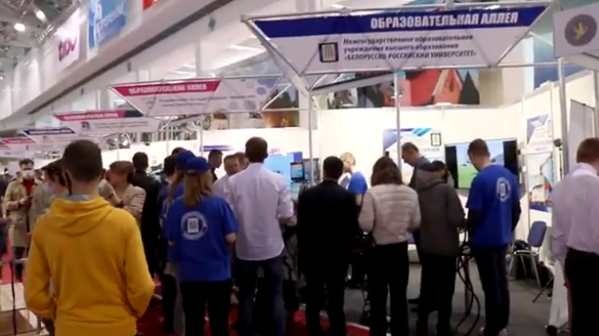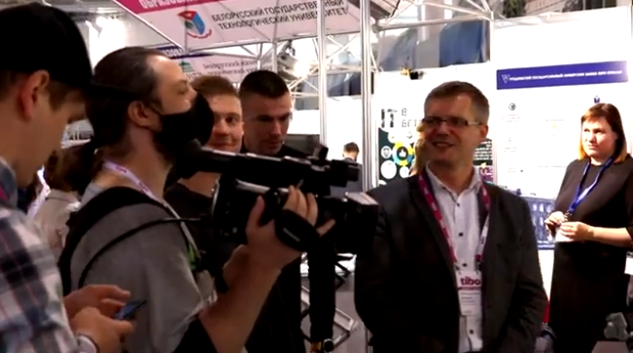

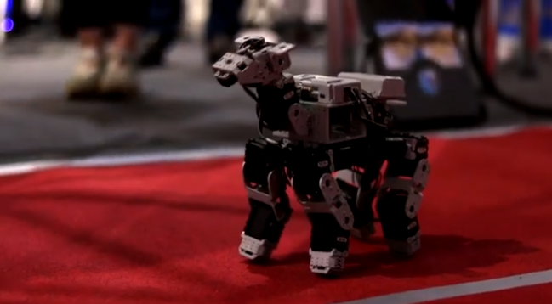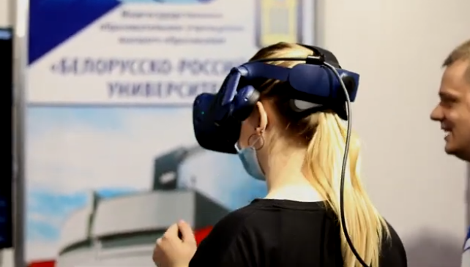

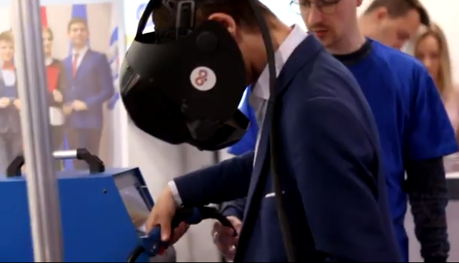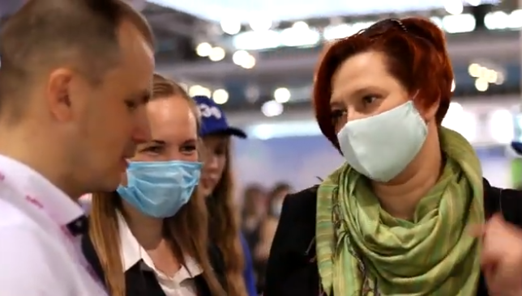

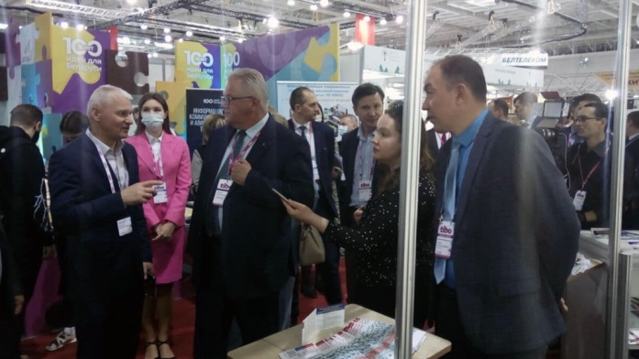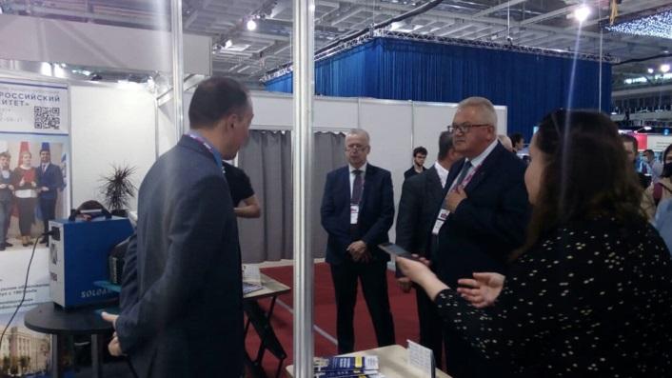
Большую заинтересованность в направлениях подготовки университета проявляют посетители выставки и школьники, желающие связать свою будущую деятельность с информационными технологиями.
В форуме «ТИБО-2021» участвовало более 140 организаций из Азербайджана, Республики Беларусь, Германии, Казахстана, Китая, Латвии, ОАЭ, России, Узбекистана, Франции и Японии. Международный форум стал уникальной площадкой для обмена передовым международным опытом, обсуждения государственной политики в информационной сфере, генерации инновационных знаний и обсуждения механизмов внедрения новейших технологических трендов в различные сферы экономики, бизнеса и жизни современного общества.
